數值分析作業四報告 00857114 黃泰揚

Q1. 資料集如下:

Q2.求解c的結果如下:

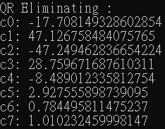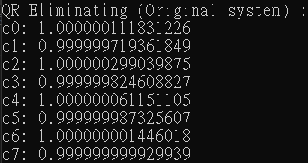

Q3.精準度分析如下: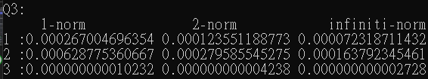

比較圖: (由於QR分解原矩陣的誤差太小，所以需要放大成右圖才可觀察)

鍵位說明:數字鍵3-9可看不同degree誤差，T/t表示degree10，+/-代表觀看倍率調整，綠/紅/藍分別表示高斯/QR/QR_origin分解的結果

 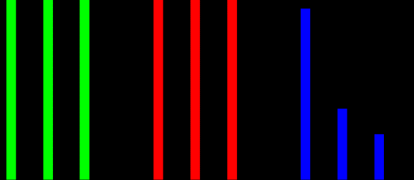

Q4.degree 由3到10的結果如下(degree = 7的結果上面已經算過了)

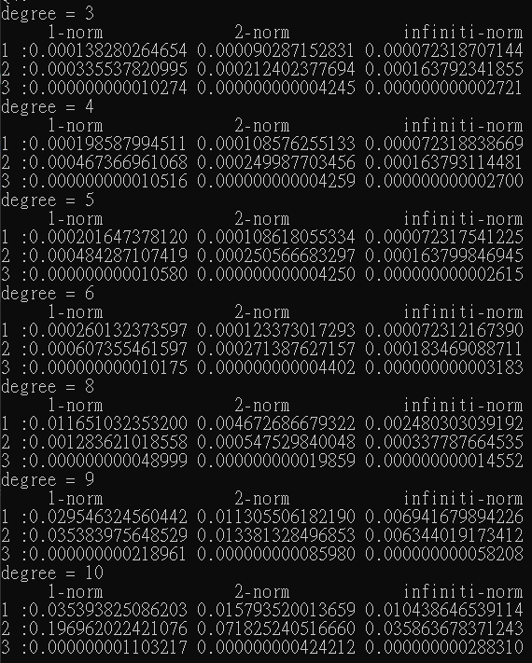

Q5. 在任何情況下，直接使用QR分解原始矩陣都會是最準的；

在degree小的情況下，對於處理過的matrix，高斯分解會比QR分解準，(除了degree 8)

Q6.上面的degree 3-10 + 作圖 + 1-norm分析

心得:

花了很多時間理解QR分解的步驟，另外degree在8的時候QR分解會比高斯分解準這個結果蠻酷的，但我沒有想到為甚麼會這樣。